高级信息系统项目管理师2016上半年下午试题Ⅰ

试题一
阅读下列说明，回答问题1至问题3，将解答填入答题纸的对应栏内。
[说明]
下图给出了一个信息系统项目的进度网络图。
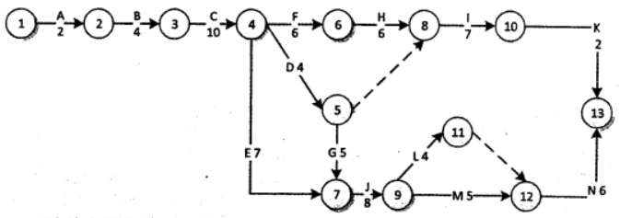
下表给出了该项目各项作业正常工作与赶工工作的时间和费用。
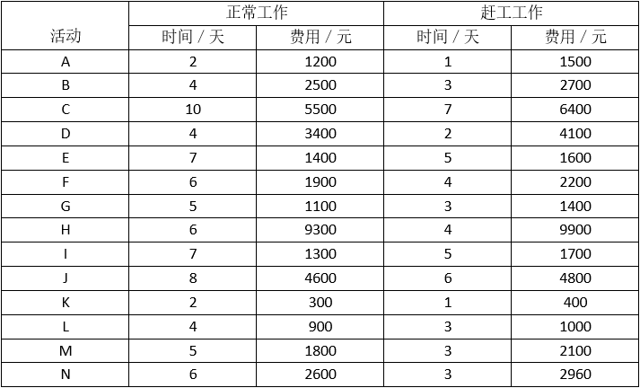
问题：1.1 请给出项目关键路径。

问题：1.2 请算出总工期天数。

问题：1.3 （1）请计算关键路径上各活动的可缩短时间、每缩短1天增加的费用和增加的总费用，将关键路径上各活动的名称以及对应的计算结果填入答题纸相应的表格中。
活动 | 各活动可缩短时间 | 每压缩1天增加的费用 | 增加的总费用
（2）项目工期要求缩短到38天，请给出具体的工期压缩方案并计算需要增加的最少费用。

试题二
阅读下列说明，回答问题1至问题3，将解答填入答题纸的对应栏内。
[说明]
甲公司准备启动某软件项目，在项目可行性研究报告中提到项目可能会面临市场方面的风险，在进行项目可行性研究论证时专家提出应该把该市场风险细化，并提出相应的对策。于是公司在可研报告之外，以会议纪要的方式提出了应对该市场风险的方法，即如果4G技术能够在2015年年底前普及率达到70%及以上，则应该按照较快的进度安排尽快完成该项目，并争取在2016年5月让产品上市，并建议项目采用V模型开发，项目的预算为1000万元；如果届时4G普及率达不到预期的70%；则建议项目采用迭代开发模型，分阶段进行开发，只需要在2016年5月完成部分产品即可，项目到该时点的预算为450万元。并建议将项目的开始时间由原定于2015年8月推迟到2015年12月，以降低项目的可能风险。
李工被临时任命为该项目的项目经理，直接归公司负责营销的王总领导。王总让公司人力资源部门准备了项目章程，通知财务部、人力资源部和销售部的相关人员一起召开了项目启动会，并在会议上正式发布了项目章程和对项目经理的任命。项目章程中包括了项目团队成员、项目的历时、项目经理的权限、项目的预算等内容。其中的项目预算根据王总对市场的理解和判断，为1000万元。项目章程要求项目于2015年8月开始，于2016年5月完成产品研发。
李工在项目执行过程中，发现项目章程中没有任何对于项目风险和开发模型的说明与规定，所以李工就根据自身经验采用了瀑布模型来安排项目工作。当项目进展到2015年12月时，发现4G的普及率没有达70%，公司决定暂缓此项目。但是到此时为止，项目已经进展到了差不多一半，而且项目也不能够分阶段进行开发，否则将前功尽弃。当公司质量管理部门追究相关环节的错误时，李工觉得这样的风险不属于项目层面风险管理的内容，作为项目经理只要按照项目章程的规定执行项目就是尽责了。
问题：2.1 制定项目章程的输入项包括什么？并列举说明项目章程中应包含哪些内容？

问题：2.2 请指出制定项目管理计划的输入项包括哪些内容？本案例中一开始提到的会议纪要影响项目管理计划的制定吗？如影响，请指出是如何影响的；如不影响，请说明理由。

问题：2.3 项目经理李工认为“这样的风险不属于项目层面风险管理的内容，作为项目经理只要按照项目章程的规定执行项目就是尽责了”是否正确？为什么？项目风险管理计划中主要应包括哪些内容？

试题三
阅读下列说明，回答问题1至问题4，将解答填入答题纸的对应栏内。
[说明]
系统集成商B公司中标了某电子商务A企业的信息系统硬件扩容项目，项目内容为采购用户指定型号的多台服务器之“交换设备、存储设备”将整套系统与原有设备连接，最后实现A企业的多个应用系统迁移。公司领导指定小周为该项目的项目经理。
小周曾担任过多个应用软件开发项目的项目经理，但没有负责过硬件集成项目。
小周组织召开了项目启动会，将项目进行了分解，并给项目组成员分配了任务。接下来，安排负责技术的小组长先编写项目技术方案，同时小周根据合同中规定的时间编制了项目的进度计划并发送给项目组成员。进度计划中确定了几个里程碑点：完成技术方案、设备到货、安装调试完成、应用系统迁移完成。由于该项目需要采购多种硬件设备，小周将进度计划也发给了采购部经理，并与采购部经理进行了电话沟通。
技术方案完成后通过了项目组的内部评审，随后项目组按照技术方案开始进行设备调试前的准备工作。小周找到采购部经理确认设备的到货时间，结果得到的答复是服务器可以按时到场，但存储设备由于运输的问题要晚一周到货。
由于存储设备晚到的原因，安装调试工作比计划延误丁一周时间。在安装调试的过程中，项目组发现技术方案中存在一处错误，又重新修改了技术方案，结果导致进度比计划延误了两周。A企业得知系统迁移时间要延后，非常不满意，找到B公司的高层领导投诉。
问题：3.1 请分析该项目执行过程中存在哪些问题？

问题：3.2 请将下面（1）～（3）处的答案填写在答题纸的对应栏内。
在项目里程碑点应进行里程碑评审，里程碑评审由（1）、（2）、（3）参加。

问题：3.3 （1）项目的整体管理计划还应该包含哪些子计划？
（2）小周应该采取哪些管理措施以保证采购设备按时到货？

问题：3.4 从供选择的答案中选择1个正确选项，将选项编号填入答题纸对应栏内。
公司高层领导接到客户投诉后最恰当的做法是____。
供选择的答案：
A．向客户道歉并立即更换项目经理
B．向客户道歉并承诺赔偿部分损失
C．向项目组增派相关领域技术水平高的人，力争在系统迁移过程中追回部分时间
D．与客户充分沟通，说明进度延误是由于设备到货时间延误造成的，希望客户顺延项目工期

答案:
试题一
1.1、关键路径：A-B-C-D-G-J-M-N

1.2、项目总工期：2+4+10+4+5+8+5+6=44(天)

1.3、(1)
活动 | 各活动可缩短时间 | 每压缩1天增加的费用 | 增加的总费用
A | 1 | 300 | 300
B | 1 | 200 | 200
C | 3 | 300 | 900
D | 2 | 350 | 700
G | 2 | 150 | 300
J | 2 | 100 | 200
M | 2 | 150 | 300
N | 3 | 120 | 360
(2)关键路径为ABCDGJMN, 长度为44天
其他大于38天的路径有：
ABCDGJLN=43
ABCEJMN=42
ABCEJLN=41
要求达到题干要求，压缩至38天需要将关键路径缩短6天，最好是将上述四条路径中相重合的活动进行压缩。
四条路径共同的活动包括：A、B、C、J、N。
从缩短1天增加费用最低的活动开始。
首先活动J压缩1天的费用最低，只需增加100元。活动J可以压缩2天，增加成本200元，还需压缩4天。
然后，在关键路径上剩下的活动中，活动N单天压缩成本最低，可压缩3天，增加成本360元。此时还需要压缩1天。
此时，除了路径ABCDGJMN的长度超过38天，其他均已小于或等于38天。故只需从路径ABCDGJMN中再选择一个活动并只需要压缩1天。其中活动G和M都是压缩1天的费用为150，可以随意选择。故两种压缩方案：
方案1：活动J压缩2天，N压缩3天，G压缩1天；
方案2：活动J压缩2天，N压缩3天，M压缩1天；
两种方案总增加成本都是相同的，增加成本为：200+360+150=710元。
试题二
2.1、项目章程的输入：项目工作说明书、合同、环境和组织因素、组织过程资产。（一条1分，共4分）
项目章程的内容：
基于项目干系人的需求和期望提出的要求
项目必须满足的业务要求或产品需求
项目的目的或项目立项的理由
委派的项目经理及项目经理的权限级别
概要的里程碑进度计划
项目干系人的影响
职能组织及其参与
组织的、环境的和外部的假设
组织的、环境的和外部的约束
论证项目的业务方案，包括投资回报率
概要预算
（最多8分，答出8条即可得满分）

2.2、制定项目管理计划输入：项目范围说明书（初步）、来自各计划过程的输出、环境和组织因素、组织过程资产（一条1分，共4分）
会议纪要会影响到项目管理计划的制定。（1分）
因为会议纪要属于企业的组织过程资产，而组织过程资产是制定项目管理计划的输入。（3分）

2.3、项目经理李工的观点不正确。（1分）
因为项目经理应该是主动解决问题的人。而不是被动领命的人。项目经理的职责是达到项目的目标，保证项目成功。所以只要影响项目成功的风险因素都属于项目风险管理的内容。（2分）
项目风险管理计划的具体内容：
方法论
角色与职责
预算
时间安排（实施风险管理的次数和频率）
风险类别
风险概率和影响的定义
概率和影响矩阵
项目干系人承受度
汇报格式
跟踪
应急计划
应急储备
(3分，答对6条得满分）

试题三
3.1、1、小周缺乏硬件集成项目管理经验。
2、范围管理没有做好，项目经理不应该自己单独对项目进行分解，而要让项目组成员也参与进来。
3、进度计划制定不合理，不能由项目经理一人来制定进度计划，并且没有从项目实际出发来制定计划，而根据合同规定的时间来制定的进度计划可能不符合项目实际情况。
4、关键里程碑点没有获得相关干系人的签字确认。
5、沟通方面存在问题，无论是与采购部的沟通还是与客户的沟通都存在问题。没有让客户及时了解项目情况。
6、风险管理没有做好，在获知存储设备因为晚到一周的情况下没有采取相应的应对措施。
7、质量保证方面存在问题，技术方案的评审可能不严格或存在走过场的情况，导致技术方案中存在的产物没有及时发现。
8、公司缺乏对项目经理小周的监督和指导。
（每条2分，最多12分）

3.2、项目组成员、公司高层、客户

3.3、 (1)包括：范围管理计划、进度管理计划、成本管理计划、过程改进计划、人员配备管理计划、沟通管理计划、分析管理计划、采购管理计划(4分，答对4条即可）
(2)采取的措施有：
1、要与采购部经理对采购设备到货时间进行签字确认，明确采购设备到货延误后果。
2、加强与采购部门的沟通，时常根据采购设备到货情况，以便及时采取措施。
3、在采购合同中要有相关采购设备延误到货的惩罚措施，以便供应商能重视相关工作。
4、在获知设备延误到货情况下要及时与公司高层和客户方进行沟通。（4分）

3.4、 C

